Lav et hyggeligt hundekort

Lav et kvadrat af et A4-ark på den "traditionelle" måde. Fold tværs over, kant til kant. | 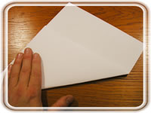
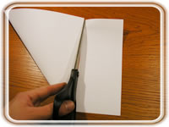 | Klip langs linjen og du har en trekant.
Læg trekanten sådan. | 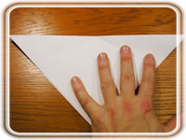
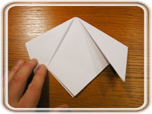 | Fold de to hjørner på trekanten ned sådan at de ser ud som ører.
Mal og tegn og det var det! Man kan skrive under ørerne på hunden, sådan at de må løftes for at læse kortet. | 